Vitajte v lekcii Základné prvky trojuholníka.

Cieľom tejto lekcie je oboznámiť čitateľa so základnými prvkami trojuholníka, jeho základnými vlastnosťami a rozdelením trojuholníkov.

Základné prvky trojuholníka
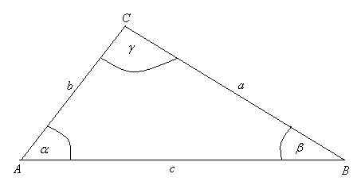
∆ABC – trojuholník ABC
A, B, C – vrcholy trojuholníka
a, b, c – strany trojuholníka (|AB| = c; |BC| = a; |AC| = b)
α, β, γ – uhly trojuholníka (α = ∢ BAC, β = ∢ABC a γ = ∢ ACB)
Vnútorné a vonkajšie uhly trojuholníka
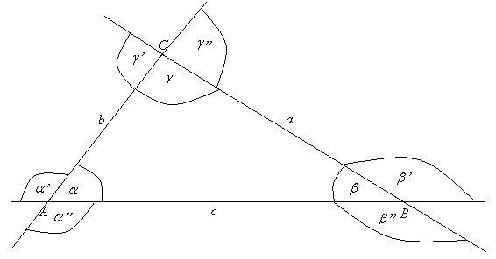
Uhly α , β a γ nazývame vnútorné uhly trojuholníka ABC (skrátene uhly trojuholníka). Súčet veľkostí všetkých vnútorných uhlov trojuholníka sa rovná 180°. Platí α + β + γ = 180°.
Susedný uhol k ľubovoľnému uhlu trojuholníka nazývame vonkajší uhol trojuholníka. Súčet týchto dvoch uhlov je vždy 180°, keďže ide o susedné uhly.
Na obrázku vidíme všetky vonkajšie a vnútorné uhly trojuholníka ABC. Vonkajšie uhly k uhlu α označujeme ako α´, α´´, k uhlu β ako β´, β´´ a k uhlu γ ako γ´, γ´´. Každý trojuholník má 6 vonkajších uhlov.

Rozdelenie trojuholníkov:
- podľa veľkosti strán
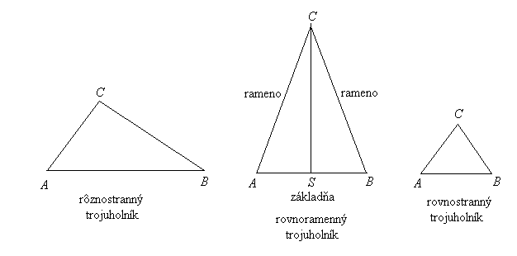
- Rôznostranný trojuholník – všetky strany sú rôzne.
- Rovnoramenný trojuholník – dve strany sú zhodné. Dvojicu týchto rovnako dlhých strán budeme volať ramená a tretiu stranu budeme volať základňa. V rovnoramennom trojuholníku platí, že: uhly oproti ramenám majú rovnakú veľkosť, priamka CS rozdeľuje uhol oproti základni na rovnako veľké uhly, priamka CS je kolmá na základňu.
- Rovnostranný trojuholník – všetky tri strany sú zhodné. Všetky tri vnútorné uhly rovnostranného trojuholníka sú zhodné a tak každý má veľkosť 60°.

- podľa veľkosti uhlov
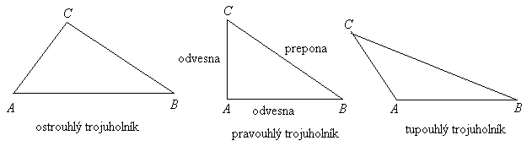
- Ostrouhlý trojuholník má práve tri ostré uhly.
- Tupouhlý trojuholník má dva ostré uhly a jeden tupý uhol.
- Pravouhlý trojuholník má dva ostré uhly a jeden pravý uhol. Strany pravouhlého trojuholníka susediace s pravým uhlom sa označujú ako odvesny, strana protiľahlá ku pravému uhlu sa označuje ako prepona. Platí, že prepona leží oproti pravému uhlu.

Trojuholníková nerovnosť
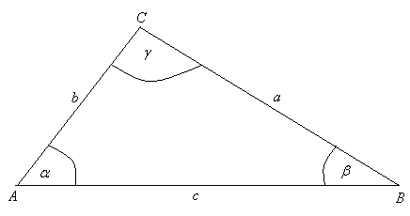
Súčet ľubovoľných dvoch strán trojuholníka je väčší ako dĺžka zvyšnej strany.
Platí: a + b > c, a + c > b, b + c > a.

Výška trojuholníka
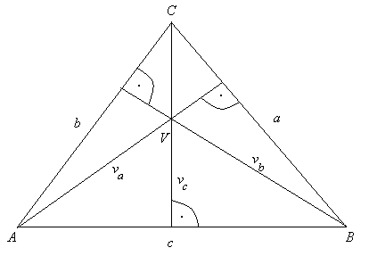
Výška trojuholníka je vzdialenosť vrcholu trojuholníka od priamky, na ktorej leží protiľahlá strana. Inak povedané: je to kolmica zostrojená z vrcholu trojuholníka na priamku, na ktorej leží protiľahlá strana trojuholníka.
Keďže trojuholník má tri strany, bude mať aj tri výšky. Výšky označujeme písmenom v s indexom, ktorý hovorí, výška na ktorú stranu to je. Takže výšku z vrcholu A na stranu a označujeme v_{a} (čítame výška na stranu a). Výšky trojuholníku sa pretínajú v jednom bode – nazývame ho priesečník výšok alebo ortocentrum a označujeme ho písmenom V.
V ostrouhlom trojuholníku je bod V vnútorným bodom trojuholníka. V tupouhlom trojuholníku bod V leží mimo trojuholníka. V pravouhlom trojuholníku bod V splýva s vrcholom pravého uhla. Rovnostranný trojuholník má všetky tri výšky rovnaké, rovnoramenný trojuholník má rovnaké dve výšky.
Úloha 1: Veľkosti dvoch vnútorných uhlov trojuholníka ABC sú 52° a 66°. Aká je veľkosť tretieho uhla tohto trojuholníka?

Riešenie: Súčet vnútorných uhlov trojuholníka je 180°, a tak veľkosť tretieho uhla tohto trojuholníka bude 180 – 52 – 66 = 62°.
Záver: Veľkosť tretieho uhla tohto trojuholníka je 62°.

Úloha 2: Koľko stupňov merajú vonkajšie uhly v trojuholníku, ktorého uhly majú veľkosť 12°, 56°, 112° ?
Riešenie: Vonkajší uhol trojuholníka je susedný uhol k ľubovoľnému uhlu trojuholníka. Súčet týchto dvoch uhlov je vždy 180°, keďže ide o susedné uhly. V tomto trojuholníku budú mať vonkajšie uhly veľkosť: 180° – 12° = 168°, 180° – 56° = 124°, 180° – 112° = 68°.
Záver: Vonkajšie uhly majú veľkosti 168°, 124° a 68°.

Úloha 3: Určte, ktoré z trojuholníkov sú ostrouhlé, ktoré tupouhlé a ktoré pravouhlé.
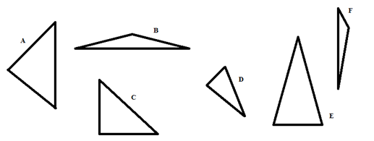
Riešenie: Trojuholník E je ostrouhlý (má práve tri ostré uhly), trojuholníky B, F sú tupouhlé (majú dva ostré uhly a jeden tupý uhol) a trojuholníky A, C, D sú pravouhlé (majú dva ostré uhly a jeden pravý uhol).
Záver: Trojuholník E je ostrouhlý, trojuholníky B, F sú tupouhlé a trojuholníky A, C, D sú pravouhlé.

Úloha 4: Uhol ABC rovnoramenného trojuholníka ABC má veľkosť 142°. Vypočítajte veľkosti zvyšných dvoch uhlov rovnoramenného trojuholníka ABC.

Riešenie: V rovnoramennom trojuholníku sú uhly pri základni zhodné. Pre veľkosti oboch týchto uhlov potom platí: 180 – 142 = 38 : 2 = 19°.
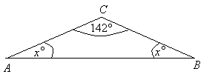
Záver: Veľkosti zvyšných dvoch uhlov rovnoramenného trojuholníka ABC sú 19°.

Úloha 5: Vypočítajte neznáme dĺžky strán a veľkosti všetkých uhlov trojuholníka, ktorý má jednu stranu dlhú 2,6 cm a dva jeho uhly majú veľkosť 60°.

Riešenie: Súčet veľkostí všetkých vnútorných uhlov trojuholníka sa rovná 180°. Potom tretí uhol bude mať veľkosť 180 – 60 – 60 = 60°. Trojuholník, ktorého všetky tri uhly majú veľkosť 60° je rovnostranný a preto aj zvyšné strany budú mať dĺžku 2,6 cm.

Záver: Zvyšné strany majú dĺžku 2,6 cm a zvyšný uhol má veľkosť 60°.

Úloha 6: Zistite, či daná trojica dĺžok by mohla byť dĺžkami strán trojuholníka, ak a = 4 cm, b = 8 cm, c = 10 cm.

Riešenie:
V každom trojuholníku musí platiť trojuholníková nerovnosť, pre ktorú platí: a + b > c, a + c > b, b + c > a.
Dosadíme a overíme platnosť:
4 + 8 = 12>10,
4 + 10 = 14 > 8,
8 + 10 = 18 > 4.
Keďže všetky tri nerovnosti sú pravdivé, tak daná trojica dĺžok môže byť dĺžkami strán trojuholníka.

Záver: Daná trojica dĺžok môže byť dĺžkami strán trojuholníka.

Úloha 7: V pravouhlom trojuholníku ABC sú dané odvesny a = 5 cm, b = 12 cm. Vypočítajte výšku na stranu a.
Riešenie: V pravouhlom trojuholníku je výška na stranu a zhodná so stranou b. Takže jej dĺžka je 12 cm.
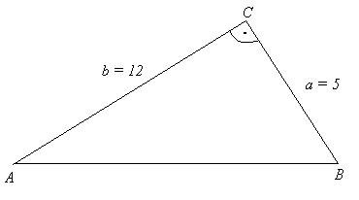
Záver: Výška na stranu a má dĺžku 12 cm.

Odporúčame:

Isto už viete, že matematiku sa nemožno učiť iba čítaním. Preto nemá zmysel čítať si texty úloh a riešení v tejto lekcii stále dookola, prípadne sa riešenia naučiť naspamäť. Je potrebné, aby ste si riešenie úloh vyskúšali najmä na interaktívnych programoch, ktoré sú súčasťou tejto lekcie. Na tento účel sú vhodné štyri programy týkajúce sa obsahu tejto lekcie: trojuholníková nerovnosť, vonkajšie uhly, ostrouhlý a tupouhlý trojuholník, súčet uhlov v trojuholníku.

Taktiež je vhodné, aby ste si úroveň svojich vedomostí overili v teste k prvej lekcii, ktorý je taktiež súčasťou tohto kurzu.

